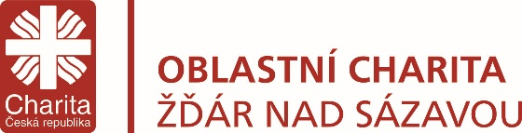

Oblastní charita Žďár nad Sázavou vypisuje výběrové řízení na pozici

SOCIÁLNÍ PRACOVNÍK / PRACOVNÍK V SOCIÁLNÍCH SLUŽBÁCH pro zařízení Charitní pečovatelská služba.

Náplň práce:
- přímá práce s uživateli služby v jejich domácím prostředí
- vedení související dokumentace
- vytváření a revize individuálních plánů uživatelů

Místo výkonu práce: Žďár nad Sázavou a okolí
Nástup: září 2019
Nabízíme:
- zajímavou a smysluplnou práci,
- možnost seberealizace a další vzdělávání,
- práci na plný, případně zkrácený úvazek,
- práci v příjemném kolektivu,
- zaměstnanecké benefity,
- zázemí stabilní organizace.

Požadujeme:
- odborné vzdělání dle zákona č. 108/2006 Sb.
(kurz pracovníka v soc. službách je možné si doplnit),
- předpoklady pro práci s lidmi,
- spolehlivost, zodpovědnost, komunikativnost, bezúhonnost,
- řidičský průkaz sk. B – aktivní řidič/ka,
- očkování proti žloutence typu B (možnost doočkování) a zdravotní průkaz,
- trestní bezúhonnost.

Uvítáme:
- praxi v sociálních službách.

V případě zájmu o uvedenou pozici zasílejte motivační dopis a profesní životopis
na email: petra.jezova@zdar.charita.cz

Bližší informace: Petra Ježová, DiS., mob.: 777 155 374, email: petra.jezova@zdar.charita.cz
